tech_password

m

n

1

n

m

m

n

m

n

buy_id

采购

equ_id

equ_id

tech_id

借还

tech_name

techer

tech_id

所属

提供

order

sup_id

equ_id

equipment

equ_name

equ_price

type

type_id

type_name

equ_id

提供

supplier

sup_id

sup_name

sup_addr

sup_tel

sup_man

type_id

安排

buyer

buy_id

buy_name

buy_sex

buy_tel

administrator

adm_id

adm_name

adm_sex

adm_tel

buy_id

order_id

tech_phone

1

n

type_id

equ_id

type_id

sup_id

adm_id

1

adm_passowrd

管理员管理着采购员，可以有多个采购员

管理员安排采购员按照采购订单去采购设备

供应商提供设备，采购员从供应商采购设备，会生成相应的订单表

教师通过留言的方式请求借设备 管理员看到后可以采取动作

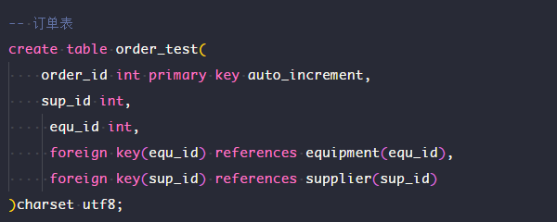

不可以写成order表 因为order是关键字

equipment

设备表中不可以有数量字段equ_amount，因为每件设备都是由编号的，且编号唯一，如果有数量，那么这么多数量的设备都拥有同一个编号是不正确的

设备表中equ_id不可以设置为自动增长，要求每次添加进去的时候必须指定设备编号

type

类型表中type_id不可以设置为自动增长，每次插入必须指定类型编号，因为如果是自动增长的话，那么每次插入数据的时候，系统会自动分配编号，那么又怎么去实现类型相同的设备同属于一个类型编号呢？